[复旦大学研究团队文章被指图片多处重叠](https://mp.weixin.qq.com/s?__biz=MzkzMTg3NjkyMQ==&mid=2247488889&idx=1&sn=286c35287f3c159aea767bd3b95d2562)

科卫队[科研卫士](javascript:void(0);)2025-04-15 10:08:00中国香港



专注科研诚信，营造良好科研氛围



Science Technology

**1**

**“论文信息”**

2015 年 10 月 2 日，复旦大学Su Haibo 研究团队，在Oncotarget上发表的题为“PPE26 induces TLR2-dependent activation of macrophages and drives Th1-type T-cell immunity by triggering the cross-talk of multiple pathways involved in the host response”的研究论文，被质疑文章内发生图片重叠。

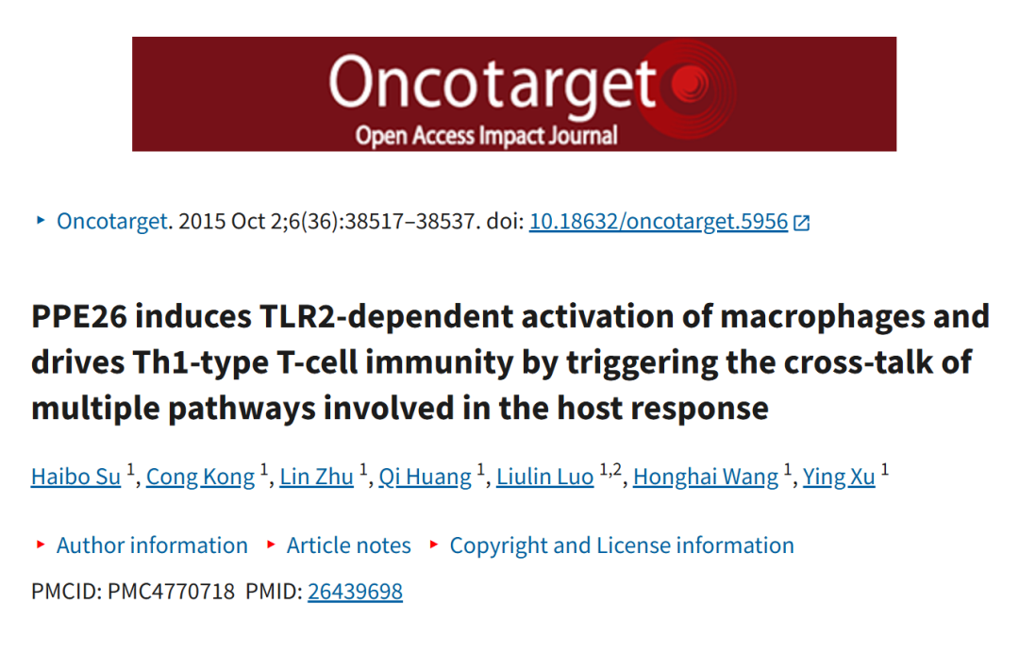

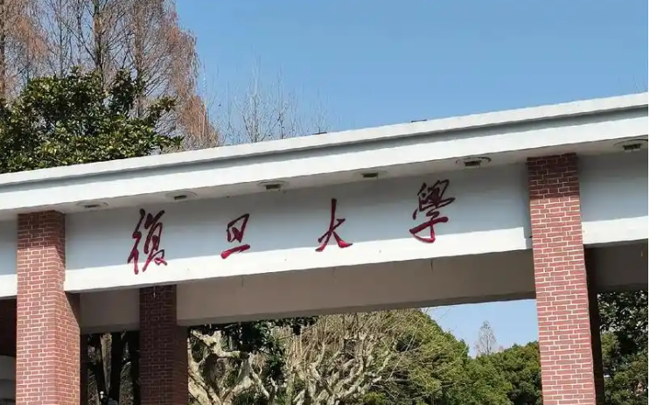

**2**

**“论文质疑”**

该文章于2025年4月在Pubpeer上被读者质疑：文章内发生图片重叠。

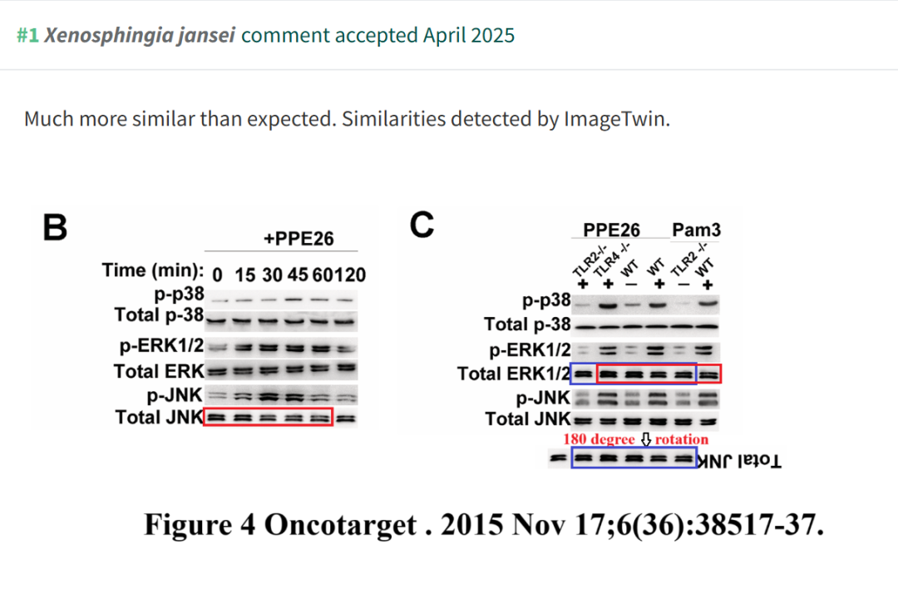

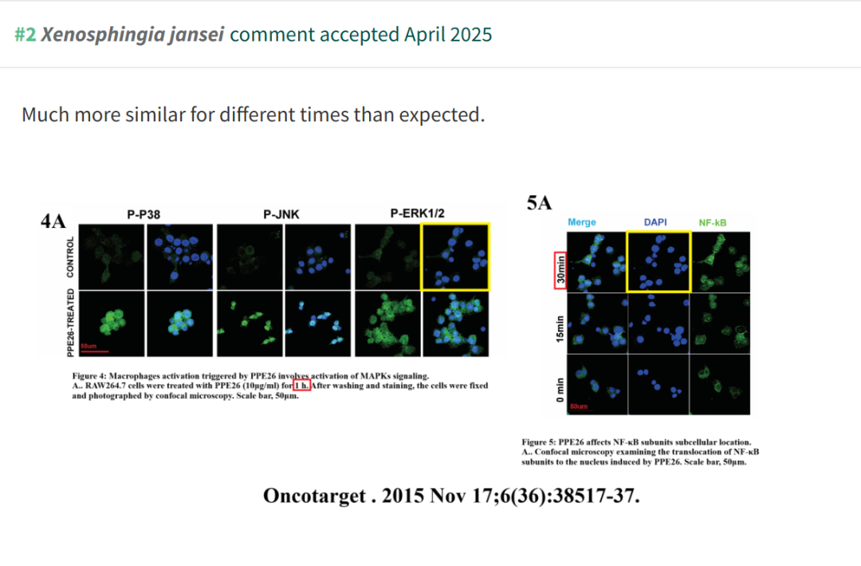

**参考文献：**

https://pubpeer.com/publications/C60AF9985B3E47069A6FEB818A1ABC

声明：质疑信息来源于Pubpeer，提及人名均为音译对于文章内容的真实性、完整性、及时性本公众号不做任何保证或承诺，仅供读者参考









Science Technology



**欢迎关注“科研卫士”公众号**

**扫一扫添加好友**

